Математика, 9 класс
Вариант 7
Часть 1

1 | Какое из указанных чисел является значением выражения ?  1) -0,4 2) 4 3) 0,4 4)
2 | Решите систему уравнений  1) 2) 3) 4)
3 | Упростите выражение .  1) 1 2) 3) 4)
4 | Решите неравенство: .  1) 2) 3) 4)
5 | На координатной прямой отмечены числа a , b и с.  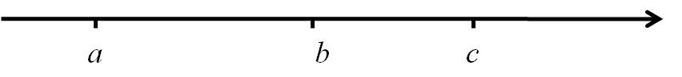  Из следующих утверждений выберите верное.  1) а – b > 0 2) c – a < 0 3) c – b < 0 4) b – с < 0
6 | Последовательность задана формулой . Какое из чисел не является членом этой последовательности.  1) 5 2) -13 3) 100 4) -201
7 | Найдите значение выражения при m = 2,7, n = 1,8, p = -0,6.  1) 1,5 2) -0,9 3) 0,15 4) -1,5
8 | 18 кг конфет разложили поровну в п коробок. Сколько грамм конфет положили в каждую коробку?  1) 2) 3) 4)
9 | Установите соответствие между графиками функций и формулами, которые их  задают.  1) у = –x²+ 1 2) у = – x² 3) у = – (x – 1)² 4) у = (x +1)²  В ответе записываются подряд цифры ответов сначала для 1-го рисунка, затем для 2-го и для 3-го.  Ответ: ______
  1) | 2) | 3)
  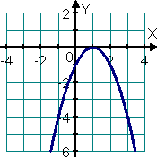 | 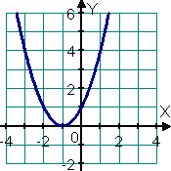 | 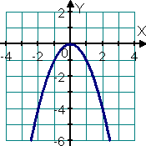
10 | 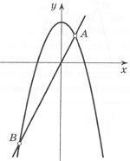  Прямая пересекает параболу в двух точках. Вычислите координаты точки А.  1) (1; 2)  2) (2; 1)  3) (1,5; 2,5)  4) (1; 3)
11 | На рисунке изображены графики продажи новых телефонов фирмами А и В. По горизонтали откладывается время, прошедшее с начала продаж (в месяцах), по вертикали – число телефонов, проданных за это время – в тысячах штук.  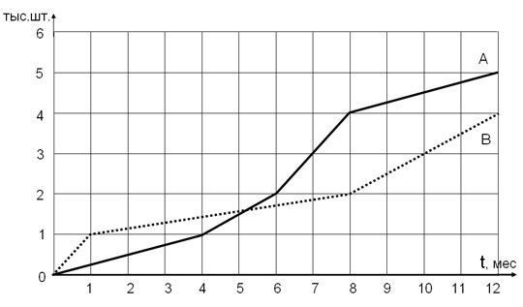  Сколько телефонов (тыс. шт.) было продано двумя фирмами А и В вместе за последние четыре месяца продажи? Ответ: _____
12 | На сберкнижку в банк было положено вкладчиком 8000 руб. Сколько процентов начисляет банк ежегодно на вклад, если к концу второго года вклад на сберкнижке составлял 10580 руб.?  1) 15% 2) 14% 3) 12% 4) 12,5%
13 | Для новогодней лотереи отпечатали 1200 билетов, из которых 105 выигрышных. Какова вероятность того, что купленный билет окажется выигрышным?  Ответ: _________
14 | В аттестате о среднем образовании у Колосовой Ирины — выпускницы школы —оказались следующие оценки:  5, 5, 4, 5, 4, 5, 4, 5, 5, 5, 4, 4, 5, 5, 4;  С каким средним баллом окончила школу Колосова Ирина?  Ответ: _______
15 | В треугольнике АВС, изображенном на рисунке угол А равен 90⁰, АD – высота треугольника, BD =3,6 см, СD =6,4 см. Найдите длину катета АС.  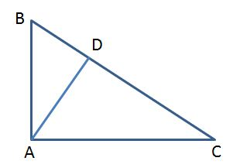  Ответ: _______
16 | В треугольнике АВС АВ = 8, ВС = 6, а медиана ВМ продолжена за точку М на отрезок МР, равный отрезку ВМ. Чему равно расстояние от точки А до точки Р ?  Ответ: _______
17 | Найдите площадь ромба, изображённого на рисунке.  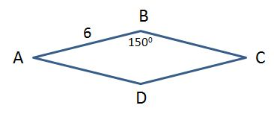  Ответ: _____
18 | Укажите номера неверных утверждений  1) Вертикальные углы равны.  2) Сумма углов выпуклого четырехугольника равна 180⁰.  3) Медиана треугольника делит его угол пополам.  4) Если сумма двух неравных сторон параллелограмма равна 40 см, то полупериметр параллелограмма равен 40 см.  Ответ: _____

Часть 2
При выполнении заданий 19-23 используйте отдельный лист. Сначала укажите номер задания, а затем запишите его решение

19 | Найдите значение выражения , если известно, что .
20 | Maшa может напечатать 10 страниц за 1 ч, Таня — 4 страницы за 0,5 ч, а Оля — 3 страницы за 20 мин. Как девочкам распределить 54 страницы текста между собой, чтобы они работали в течение одного и того же времени?
21 | Найдите углы ромба, периметр которого равен 24 см, а площадь — 18 см².
22 | Известно, что парабола проходит через точку К(-1;-2). Найдите коэффициент b и постройте этот график.
23 | Центр окружности, вписанной в равнобедренный треугольник, делит медиану, проведенную к основанию, на отрезки длиной 20 см и 12 см. Найдите периметр треугольника.

